МУНИЦИПАЛЬНОЕ УЧРЕЖДЕНИЕ ДОПОЛНИТЕЛЬНОГО ОБРАЗОВАНИЯ
"Центр детского творчества"
(МУДО «ЦДТ»)

«ЧЕЛЯДЬЛÖН ТВОРЧЕСТВО ШÖРИН»
СОДТÖД ТÖДÖМЛУН СЕТАН МУНИЦИПАЛЬНÖЙ УЧРЕЖДЕНИЕ
("ЧТШ" СТС МУ)

Методическая разработка

Конструктор «Шпунтик»

Составители:
педагоги дополнительного образования
Шулепов Вадим Иванович
Шулепова Светлана Николаевна

Сыктывкар, 2015

Конструктор «Шпунтик» вызывает неизменный интерес у учащихся. Он совершенно безопасен в использовании, так как выполнен из экологически чистых материалов. Конструктор позволяет, приложив минимум физических и максимум творческих усилий воплотить в жизнь любую конструкторскую идею. Доступен для самостоятельного изготовления, легко подвергается модернизации. Методическая разработка «Конструктор «Шпунтик»» предназначена для педагогов дополнительного образования технической направленности. Может быть использована учителями начальных классов, учителями технологии. Методическая разработка может быть полезна родителям детей 7-12 лет.

Оглавление.

- Введение 4 стр.
- Конструкторе «Шпунтик 7 стр.
  - Танк 8 стр.
  - Автомобиль 13 стр.
  - Самолёт 18 стр.
  - Вертолёт 25 стр.
- Сборка модели «Автомобиль» из деталей конструктора
«Шпунтик. 32 стр.
- Заключение 34 стр.
- Литература 35 стр.

Введение
Конструирование - один из видов продуктивной деятельности ребёнка, предполагающий построение предмета. Его успешность зависит от уровня развития восприятия и мышления ребенка.
Одна из основных задач развития умственных способностей детей - активизация восприимчивости к наглядному моделированию. Конструирование является довольно сложным видом деятельности для детей. Для успешного проведения игр и занятий с конструктором лучше всего начать с наблюдения натуральных объектов, показа и анализа образцов, объяснения последовательности и способов выполнения постройки, постановки перед детьми задач, требующих нахождения самостоятельного решения, т.е. задач проблемного характера. Данные методы можно применять в различных сочетаниях. Использование того или иного метода обучения обуславливается, во-первых, задачами обучения, во-вторых, опытом детей, их конструктивными умениями.
Показ и анализ образца, выполнение педагогом всех действий изготовления конструкции применяются, когда ребёнок не имеет достаточного опыта конструирования или когда он впервые сооружает модель и способы действий ему не знакомы. Пояснения и вопросы используются наряду с наглядными методами. Ребёнок должен учиться наблюдать предметы по определённому плану. Необходимо продумать вопросы для беседы о предмете во время его рассматривания, которые помогут выделить его существенные особенности в определённой последовательности. Вопросы должны направлять внимание ребёнка не только на внешние признаки, но и на связи одних предметов с другими. Причём продуманная последовательность вопросов и выделение существенных признаков должны быть в работе с детьми любого возраста. Так для маленького ребёнка достаточно выделить один-два существенных признака. Постепенно дети узнают о большом количестве признаков. У однородных предметов с помощью сравнения они начинают выделять общие особенности. Например, у всех видов транспорта имеются общие части: кабина, кузов, колёса и т.д. Но в зависимости от назначения транспорта форма и величина их разная. Так же в зависимости от назначения у устройств, у них появляются дополнительные элементы.
У детей более старшего возраста, необходимо воспитывать умение задавать вопросы самостоятельно. Очень важно сформировать у детей обобщённые способы обследования предметов, научить их выделять части предмета, определять основные, от которых зависит расположение других частей, устанавливать их функциональное назначение. Поэтому обследование предметов должно проводиться в следующей последовательности:
-Целостное восприятие предмета с общей характеристикой - Определение общей формы предмета, выделение основных его частей, определение их формы и величины. -Выяснение пространственного размещения частей относительно друг друга. -Выделение более мелких частей и определение пространственного расположения их по отношению к основным. -Повторное восприятие предмета в целом с определением его общей характеристики
В процессе наблюдения и обследования предмета до занятия дети получают представление о его назначении в жизни, а также о закономерной связи между формой предмета, его размерами (или размерами его частей) и назначением в жизни. Такое целенаправленное знакомство детей с объектом делает их практическую деятельность более осмысленной.
После накопления детьми определённых конструктивных умений возможно использовать такие методы обучения, которые будут способствовать развитию активности, самостоятельности ребёнка, его творчества. К ним относится постановка задач, требующих самостоятельных конструктивных решений. С этой целью организуется конструирование по определённым условиям.
Для успешного решения этой задачи ребёнок должен иметь обобщённые представления о предмете моделирования ( бывают разные, но все они имеют общие части, отличающиеся размером, формой и т.п.) и определённые навыки самостоятельной работы (уметь разобраться в условиях задачи, обдумать будущую постройку в соответствии с этими условиями, отобрать необходимый материал).
Детям младшего и среднего возраста можно предлагать конструктивные задачи по условиям, требующим усложнения знакомой конструкции.
С целью закрепления у ребёнка знаний и формирования умений самостоятельно и творчески их использовать, необходимо организовывать занятия по замыслу, по теме. При этом важно научить создавать замыслы поделок, планировать свою деятельность. Для этого можно предложить ребёнку вначале рассказать, что, как и из чего он будет делать, тем самым помогая наметить план предстоящей работы.
К методам обучения детей конструированию следует отнести также анализ и оценку процесса работы качества готовой продукции. Во время анализа целесообразно сначала обращать внимание на то, какими способами пользовался ребёнок при создании постройки, смог ли научиться чему- то новому, удачно ли применил способы работы. При анализе образцов и оценке детских работ необходимо учить замечать эстетические качества постройки, давать им оценку. Для привлечения ребёнка к активному участию в этом задайте детям несколько вопросов. Вопросы должны заставить ребёнка задуматься над тем, в какой степени выполненная работа удовлетворяет поставленным вначале задачам. Ребёнка нужно научить осознавать свои действия, подмечать достоинства и недочёты в собственной работе. Ошибки, допущенные при выполнении задания, не следует оставлять без внимания: нужно вскрыть причину неудачи, помочь ребёнку осознать её и тут же посоветовать, как исправить. Но лучше, если ошибки будут предупреждаться и исправляться в процессе работы самим ребёнком.

Конструктор «Шпунтик»
В качестве обучающей среды можно предложить, разработанный авторами данной методической разработки, деревянный конструктор «Шпунтик». Занятия с этим конструктором вызывают у детей устойчивый интерес и пользуются неизменным успехом. Широкий выбор специальных деталей дает возможность строить разнообразные конструкции. Из деталей, входящих в базовый комплект учащиеся могут собрать различные модификации автомобиля, танка, вертолёта, самолёта. Выгодным отличием предлагаемого конструктора от наборов, поставляемых промышленностью, является возможность самостоятельного изготовления дополнительных деталей в соответствии с замыслом учащегося. Таким образом, творческая фантазия учащихся не ограничивается ни номенклатурой деталей, ни финансовыми возможностями. Как базовые, так и дополнительные детали конструктора просты в изготовлении, выполняются из доступных, недорогих и экологически чистых материалов – дерева и ДВП. Для изготовления не требуется сложное оборудование, достаточно простого набора столярных инструментов. В то же время конструктор сохраняет важное свойство промышленных образцов - позволяет в кратчайшие сроки увидеть воплощение своего замысла «в материале». Деревянный конструктор «Шпунтик» - это занимательный материал, стимулирующий детскую фантазию, воображение, формирующий моторные навыки
. 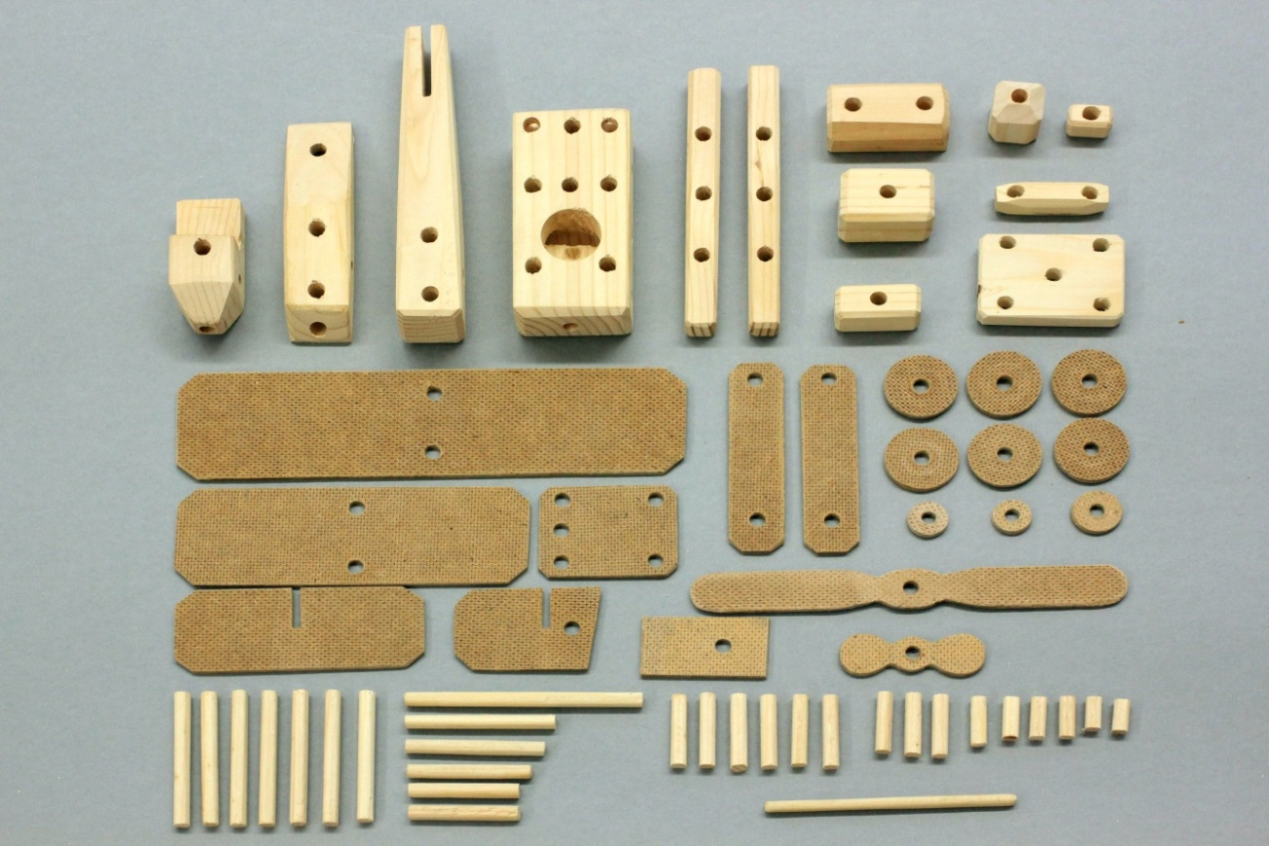
Танк
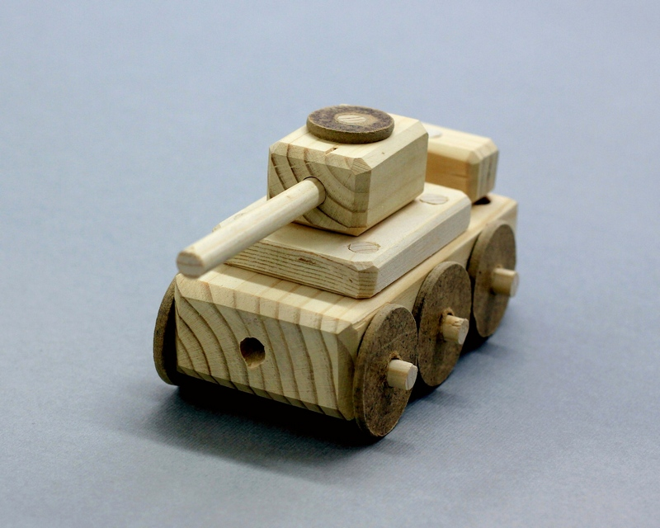
Танк — бронированная боевая машина чаще всего на гусеничном ходу, как правило, с пушечным вооружением в качестве основного.
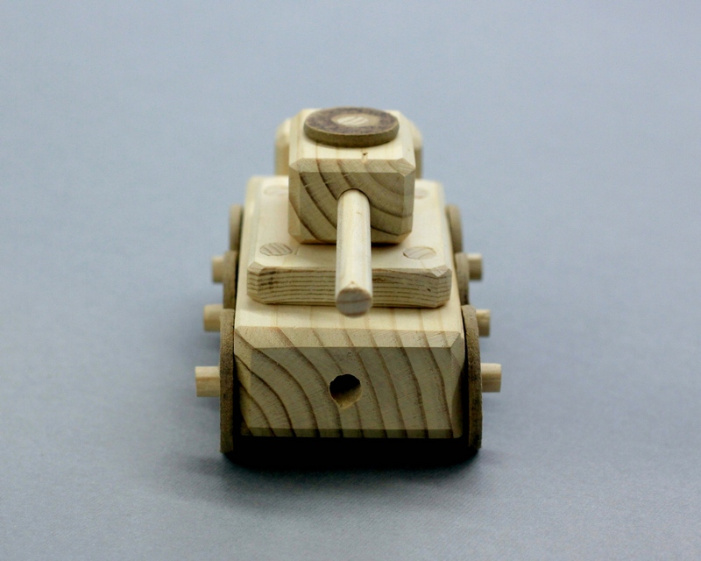
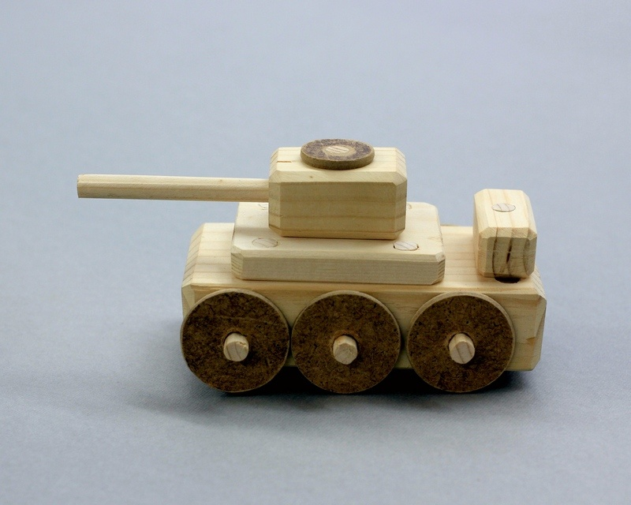
Слово «танк» происходит от английского слова tank (то есть «бак» или «цистерна», «резервуар»). Происхождение названия таково: при отправке на фронт первых танков британская контрразведка пустила слух, что в Англии российским правительством заказана партия топливных цистерн. И танки отправились по железной дороге под видом цистерн — благо, гигантские размеры и форма первых танков вполне соответствовали этой версии. На них даже написалипо-русски «Осторожно. Петроград». Название прижилось. Примечательно, что в России новую боевую машину первоначально называли «лохань»[6] (ещё один вариант перевода слова tank).
Своим появлением танки обязаны Первой мировой войне. После относительно краткого начального маневренного этапа боевых действий на фронтах установилось равновесие (т. н. «окопная война»). Глубоко эшелонированные линии обороны противников было сложно прорвать обычным способом. Решение о постройке танков было принято в 1915 году практически одновременно в Великобритании, Франции и России.
Первый российский проект боевой гусеничной машины был выполнен В. Д. Менделеевым (1886—1922), сыном Д. И. Менделеева. Одними из первых были построены танк Пороховщикова («Русский вездеход») и царь-танк (колёсный танк Лебеденко). Каждый из них был изготовлен лишь в одном — опытном — экземпляре, что объясняется косностью царского правительства. И хотя ни крохотный «Вездеход», ни ужасающий «Царь-танк» не обладали сколько-нибудь реальной боевой ценностью — к 1917 году появились и вполне осуществимые проекты, такие как так называемый танк Рыбинского завода. Кроме того, имелись вполне успешные опыты создания боевых машин на базе полугусеничных тракторных шасси — таковым являлся бронированный трактор Гулькевича. Однако, для ускорения оснащения армии вездеходными боевыми машинами царское правительство решено закупить их за рубежом. Однако две революции 1917 года и последовавший за ними хаос далеко и надолго отодвинули эти планы с повестки дня. Впервые танки были применены в бою 15 сентября 1916 года у деревни Флер-Курс лет в ходе грандиозного сражения на Сомме. Наступление англичан, начатое в июле, дало ничтожные результаты и весьма ощутимые потери. Тогда-то главнокомандующий генерал Хейг решил бросить в бой танки. Всего их было 49. но на исходные позиции вышло только 32, остальные из-за поломок остались в тылу. В атаке участвовали всего 18, но за несколько часов они продвинулись вместе с пехотой в глубь немецких позиций на 5 км на фронте такой же ширины. Хейг был доволен — по его мнению, именно новое оружие сократило потери пехоты в 20 раз против «нормы». Он немедленно направил требование в Лондон сразу на 1000 боевых машин. Вторая мировая война подстегнула прогресс в танкостроении. Всего за шесть лет танки совершили больший рывок, чем за предыдущие двадцать. Одним из лучших танков — участников Второй мировой войны, были признаны средний танк Т-34 (в разных вариантах, в том числе его поздний вариант Т-34-85 с разными модификациями 85-мм пушек) и тяжёлый танк ИС-2.
В настоящее время подавляющее большинство танков создано по так называемой классической компоновочной схеме, основными признаками которой являются установка основного вооружения (в настоящее время, как правило, гладкоствольной артиллерийской пушки, способной также запускать реактивные снаряды) во вращающейся на 360° башне и заднее расположение моторно-трансмиссионного отделения.
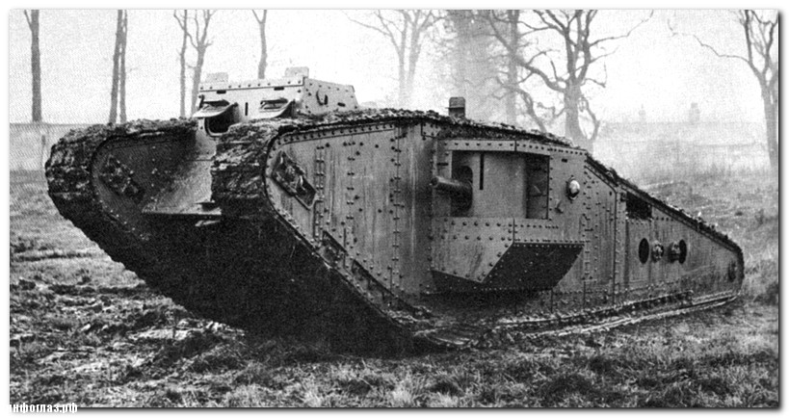
Первый английский танк «Большой Вилли»
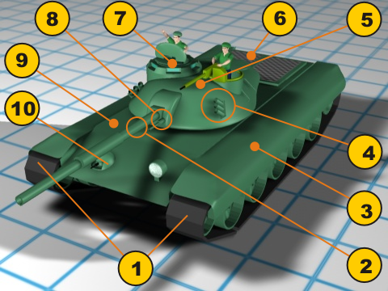
Элементы современного танка классической компоновки:
1-гусеничный двигатель, 2 – танковая пушка, установленная в башне,
8- спаренный пулемёт, 9 - наклонная броня.

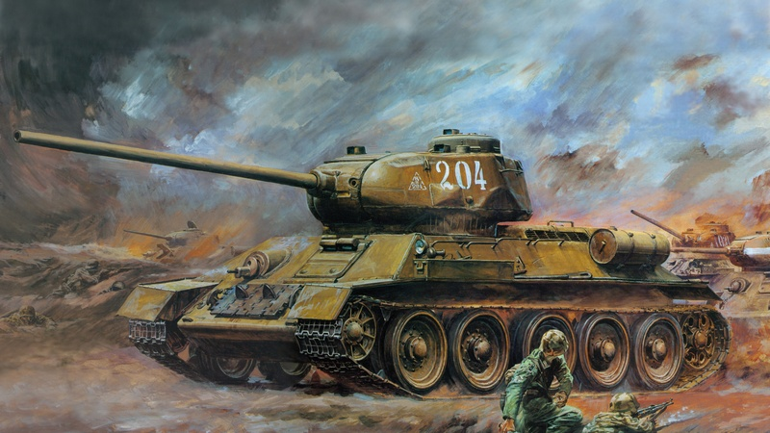

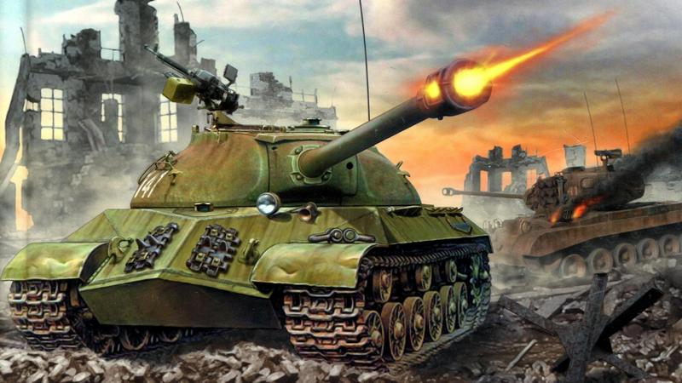

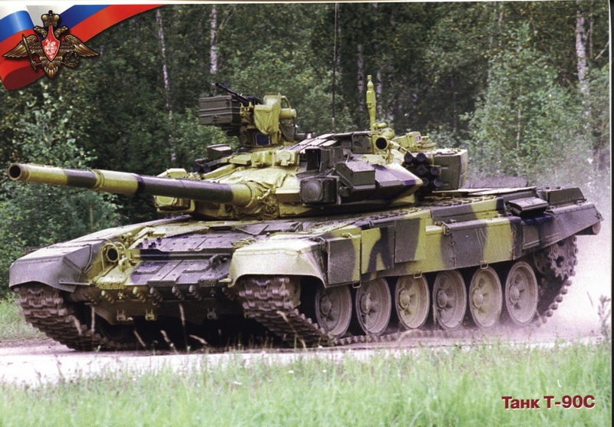

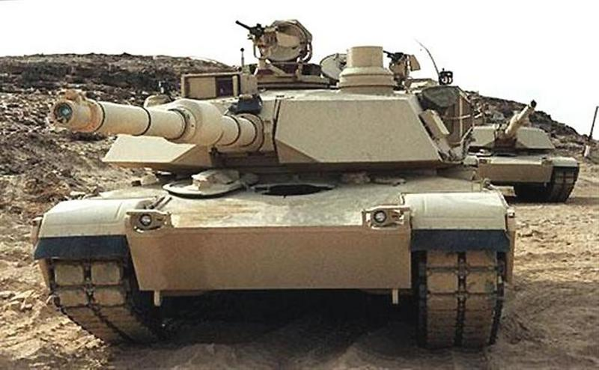

Автомобиль
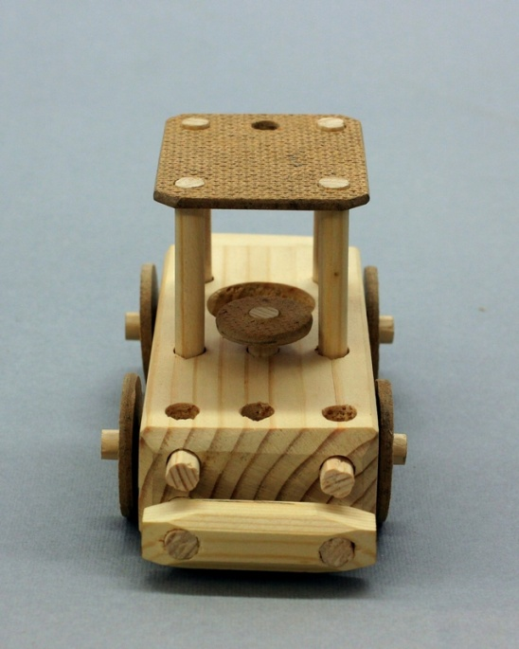
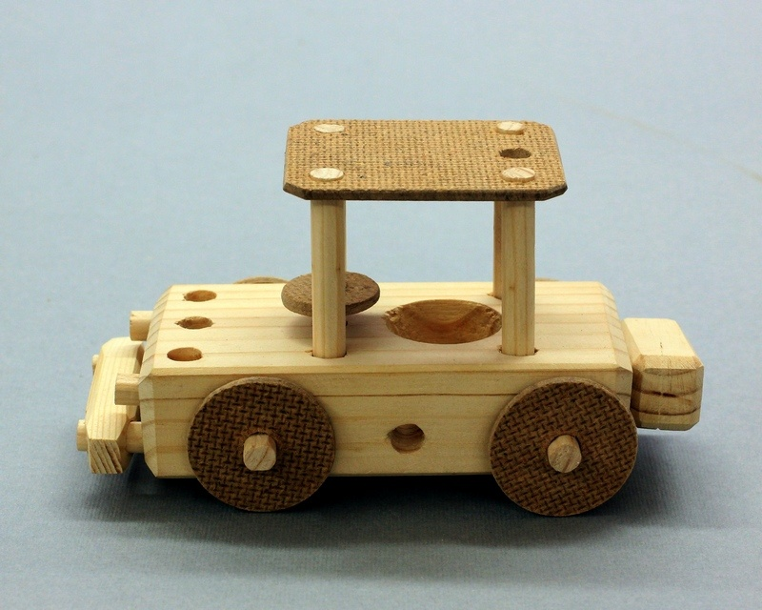
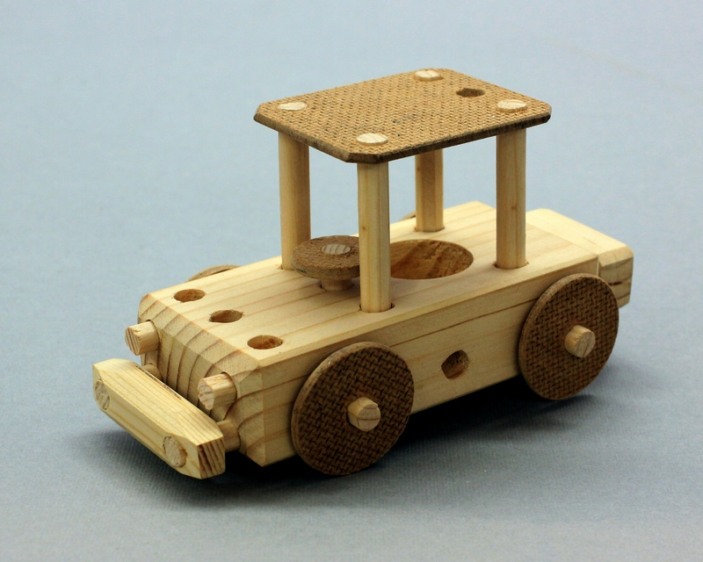
Автомобиль появился в результате долгих попыток создать безрельсовое моторное транспортное средство. Первые автомобили представляли собой кареты или повозки с установленными на них паровыми двигателями. Дизайн менялся вместе с усовершенствованием технических характеристик. На смену паровым двигателям пришли бензиновые и дизельные. В 1770 г. французский военный инженер Никола Жозеф Кюньо построил паровую повозку для армии, которая представляла собой трехколесный орудийный лафет, приводимый в движение двухцилиндровой паровой машиной. Повозка развивала скорость до 5 км/ч и совершила первую в мире автомобильную аварию - врезалась в стену. Эксперименты с паровым двигателем продолжались.
В 1791 г. русский изобретатель Иван Кулибин создал повозку-самокатку с паровым двигателем и педалями. У самокатки было маховое колесо, тормоз, коробка передач, подшипники качения. Однако эта разработка не получила в России дальнейшего развития.
Официально признанным создателем первого автомобиля считается немец Карл Бенц (Carl Benz). Родился Бенц в 1844 г.. Детство и юность Карл провел в городке Карлсруэ, его отец работал водителем локомотива и умер, когда Карлу было всего два года. Бенц хорошо учился, закончив политехнический институт, он работал сначала чертежником на предприятии, производящем паровые машины, позже был главным механиком на сталелитейном заводе в Манхейме, а затем главным инженером конструкторского бюро в Пфорцхайме. В 1878 году Бенц создал свой первый двухтактный двигатель и получил на него патент. Через год совместно с двумя бизнесменами из Манхайма он начал производство этих двигателей. Отношения с партнерами не заладились и Бенц в 1883 году создал свою собственную мануфактуру. Наладив производство, он приступил к исполнению своей мечты о создании транспортного средства.
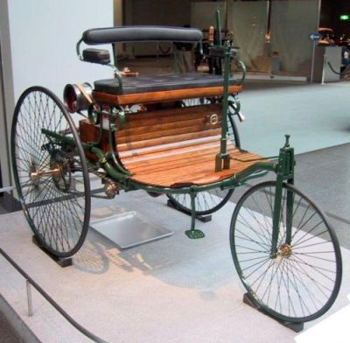
Первые попытки создать транспортное средство с двигателем внутреннего сгорания предпринял в 1884 году Эдуар Делямар-Дебутвиль, он собрал легкий газовый двигатель и оснастил им трехколесный автомобиль. Но именно Карлу Бенцу спустя год удалось довести эту разработку до окончательного результата. Бенц создал первое управляемое транспортное средство, оснащенное четырехтактным двигателем внутреннего сгорания, на основе простой повозки.
С 1886 года Бенц получает патенты на свои изобретения и принимает участие во многих выставках. Но даже не смотря на хвалебные статьи журналистов, автомобили не продавались. И тут вмешалась его жена, эта история известна многим. Однажды утром пока Бенц еще спал, его жена Берта вместе с детьми выкатила «трехколеску» из гаража и решила совершить на ней путешествие из Манхейма в Пфорцхейма, расстояние до Пфорцхейма было порядка ста километров. Берта сочла что ее поступок станет красноречивым доказательством состоятельности изобретения мужа. Это была первая рекламная компания в истории автомобилестроения. Преодолеть этот путь жене Бенца удалось за 14 часов, добравшись до Пфорцхайма, она отправила мужу телеграмму, в которой сообщила ему всю правду. А тем временем Бенц думал, что автомобиль попросту украли. После того как эта история попала в газеты, на изобретение Бенца посыпались заказы и уже в 1889 году он продал пятидесятый автомобиль. Успех окрылил Бенца и в 1893 году он сконструировал четырехколесный автомобиль, который вплоть до 1901 г. был реализован тиражом в 600 экземпляров. Так компания Benz & Co. во главе с Карлом Бенцом , Рене Панхардом и Эмилем Левассором стала первым в мире предприятием, наладившим серийное производство первых автомобилей.
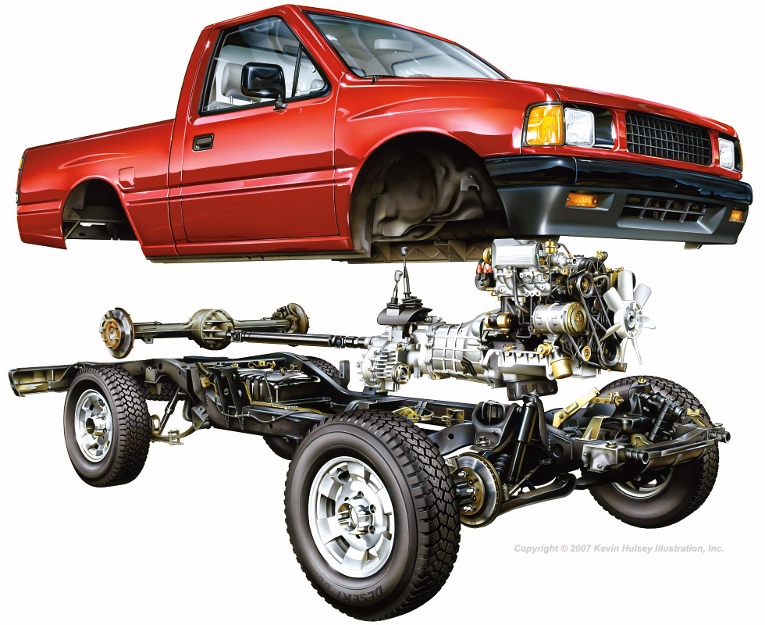
В самом начале XX в. американский промышленник Генри Форд совершил переворот в автомобилестроении, применив метод конвейерной сборки, что позволило осуществлять массовое производство продукции. В 1908 г. с конвейера сошла модель «Форд-Т», или «Жестяная Лиззи», как ее любовно называли миллионы американцев. Наступил век мотора.
Сегодня на машине ездит практически каждый, но вот устройство автомобиля знакомо далеко не всем.

Легковой автомобиль состоит из следующих частей:
кузов (несущая конструкция);
ходовая часть;
трансмиссия;
двигатель внутреннего сгорания (бензиновый или дизельный);
система управления двигателем и электрооборудование.
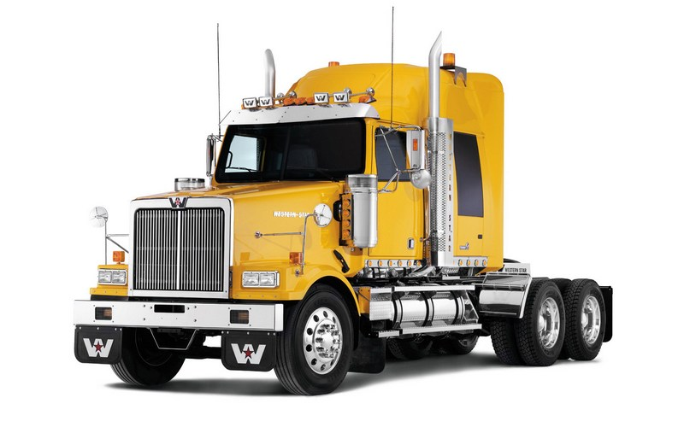

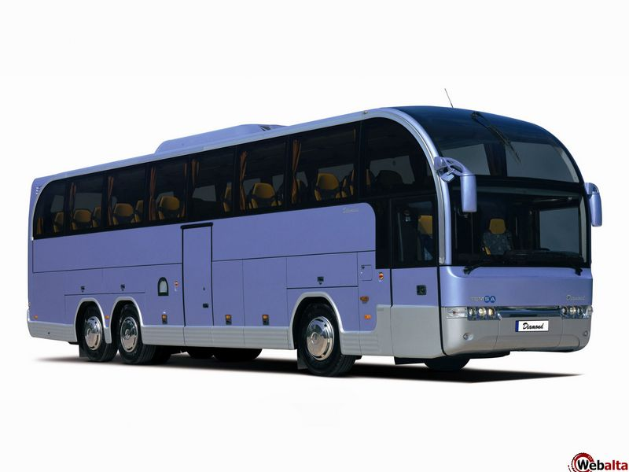
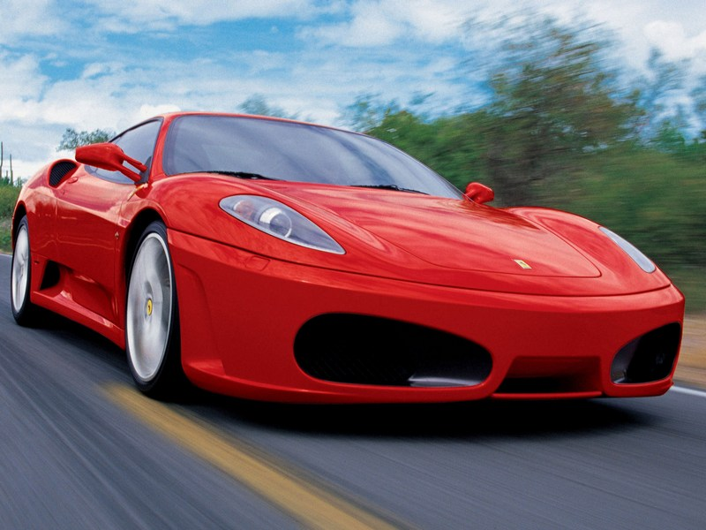
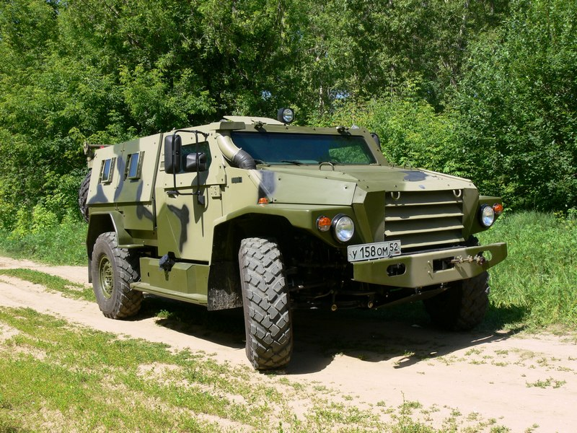
Самолёт
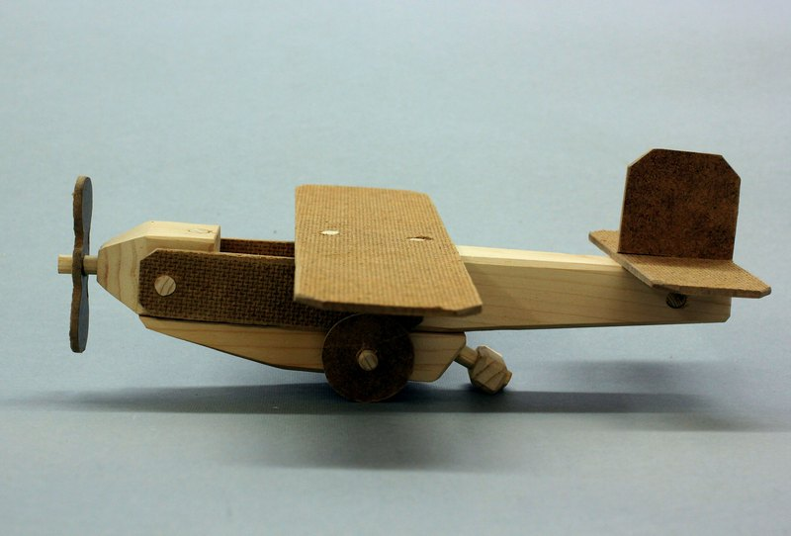
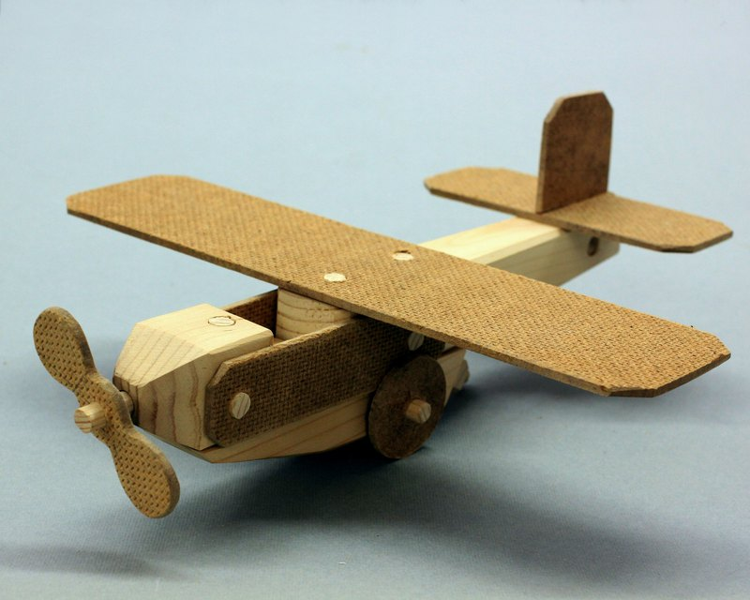
История сохранила много свидетельств о попытках человека решить проблему полета. По преданию, еще в XI веке английский монах Оливье будто бы пытался совершить полет с башни монастыря на двух крыльях. Однако полет Оливье окончился неудачей: монах сломал себе ноги. Итальянский художник, механик и инженер Леонардо да Винчи, наблюдая полет птиц, высказал первые научные соображения «о подъемной силе крыла птицы». В примитивном виде у Леонардо да Винчи уже формулируются идеи вертолета и парашюта.
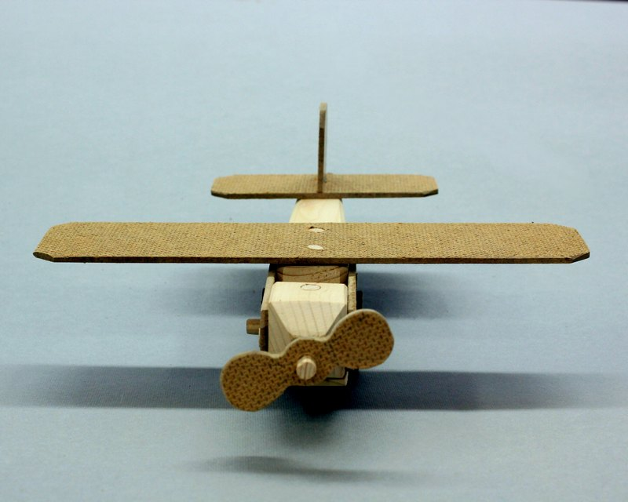
В XVII в. полет на крыльях пытался осуществить французский механик Венье. В записях русского боярина Желябовского рассказывается о мужике, бившем челом государю Алексею Михайловичу и просившем 18 рублей из государевой казны на постройку слюдяных крыльев, на которых он обещал полететь, «аки журавль». После неудачи им было испрошено еще 5 рублей на изготовление «игшенных» (замшевых) крыльев. Но полет опять был неудачным, за что изобретателя били батогами, а деньги вернули в казну, продав его имущество.
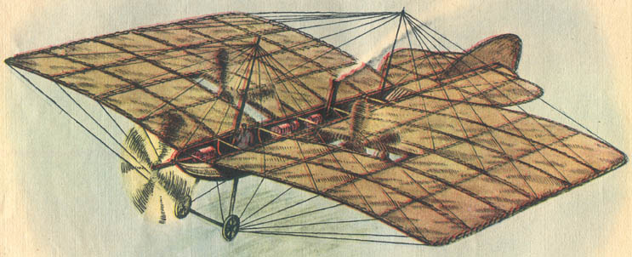
Первый аэроплан был создан замечательным русским изобретателем А. Ф. Можайским (1825-1890). В 1860 г. Можайский приступил к исследованию возможности создания летательной машины тяжелее воздуха. Он изучал строение крыльев птиц, определял соотношения между площадью крыльев и весом у птиц, устанавливал скорости парящего полета. Затем он стал исследовать полеты воздушных змеев. Одновременно Можайский изучал работу воздушных винтов. В отличие от многих изобретателей того времени, строивших летательные машины с машущими крыльями, Можайский с самого начала своей работы твердо стал на путь создания летательной машины с неподвижным относительно корпуса крылом. В 1876 г. в Петербурге проводилась публичная демонстрация полета моделей А. Ф. Можайского, которые вызвали сочувственные отклики в печати. В 1880 г. он подал заявку на изобретенный им самолет с паровым двигателем. Самолет Можайского имел все пять основных частей, которые имеются и в современных самолетах,- крылья, корпус, силовая (винтомоторная) установка, хвостовое оперение и шасси. Назначение и взаимное расположение этих основных частей в самолете Можайского были те же, что и в современных самолетах-монопланах. На своем самолете Можайский предлагал поставить двигатель внутреннего сгорания. Однако вследствие его несовершенства был вынужден применить в качестве двигателя паровую машину. С 1882 по 1885 г. Можайский ежегодно проводил опыты со своим «воздухолетательным снарядом». В одном из таких испытаний осенью 1884 г. на военном поле в Красном Селе под Петербургом самолет Можайского оторвался от земли и пролетел небольшое пространство.
Работы в области авиации продолжались и в других странах. В 1892 г. английский конструктор Г. Филиппе создал первый большой аэроплан, поднявшийся в воздух, хотя и без человека. Затем большой аэроплан построил американец Хирам Максим. В 1898 г. был осуществлен полет на этой машине. После разбега самолет поднялся, но тут же накренился на бок и упал, так как не обладал устойчивостью в воздухе. Несколько аэропланов было построено во Франции Клеманом Адером. На самолете Адера, на котором находился человек, в 1897 г. был осуществлен полет на расстоянии 300 м. Однако при спуске самолет разбился.
В области освоения техники полетов значительны работы немецкого инженера Отто Лилиенталя (1848- 1896), сосредоточившего свои усилия на изучении способов скользящих планирующих полетов, аналогичных парящему полету птиц. В 1889 г. Лилиенталь опубликовал работу «Полет птиц, как основа авиации». В 1891 г. им были проведены первые опыты скользящего полета против ветра на крыльях, причем Лилиенталю удалось пролететь расстояние в 300 метров, однако при спуске самолёт разбился В течение 5 лет он совершил на своих планерах около 2 тыс. опытных полетов, добиваясь устойчивости аппарата в планирующем полете. В 1896 г. при полете в сильный ветер планер Лилиенталя потерял устойчивость в воздухе и разбился. Изобретатель погиб.
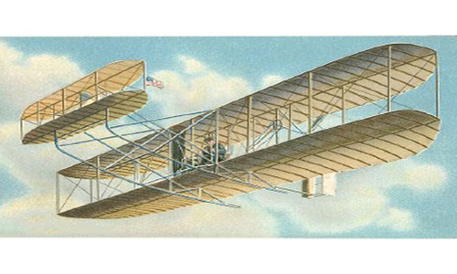
Работы пионеров воздухоплавания имели громадное значение для накопления опыта развития идеи полета в воздухе. С начала 90-х годов начинают свои работы в Америке братья Уилбур и Орвилл Райт — фабриканты велосипедов в Южной Каролине. В 1903 г. они на своем опытном планере поставили двигатель внутреннего сгорания. Братья Райт произвели на своем примитивном аэроплане несколько полетов. При довольно сильном ветре аэроплан все же имел самостоятельную скорость в 4-5 м в секунду. В 1907-1908 гг. братья Райт построили ряд более совершенных аэропланов.
Как же устроен современный самолёт?
Крыло – основная несущая поверхность самолёта. Самолёты с одним крылом называются монопланами, с двумя – бипланами. На крыле располагаются органы управления (элероны, элевоны, интерцепторы). В крыле размещаются топливные баки, различные агрегаты (напр., шасси), коммуникации и пр. На крыле или под ним (на пилонах) устанавливают двигатели. Вплоть до сер. 20 в. самолёты имели крылья трапециевидной формы (в плане). С появлением реактивных двигателей форма крыла изменилась, приобрела стреловидность. Стреловидное крыло в сочетании с газотурбинным реактивным двигателем позволяет достичь скоростей полёта, вдвое и втрое превышающих скорость звука. В 1960—70-х гг. были созданы самолёты с крылом изменяемой в полёте стреловидности: при взлёте и посадке, а также при полёте с дозвуковой скоростью лучше характеристики у прямого (традиционного) крыла; в полёте со сверхзвуковой скоростью крыло поворачивается, приобретая стреловидность, что существенно улучшает его аэродинамику (МиГ-23, СССР; F-111, США).
Фюзеляж – это корпус самолёта, несущий крылья, оперение и шасси. В нём размещаются кабина экипажа и пассажирский салон, грузовые отсеки, оборудование. Иногда фюзеляж заменяют хвостовыми балками или объединяют с крылом. До 1930-х гг. большинство самолётов имело открытые кабины лётчиков. С увеличением скорости и высоты полётов кабины стали закрывать обтекаемым «фонарём». Полёты на больших высотах потребовали создания герметичных кабин с обеспечением в них давления и температуры, необходимых для нормальной жизнедеятельности человека. Обтекаемая сигарообразная форма фюзеляжа обеспечивает ему минимальное сопротивление воздушного потока в полёте. У сверхзвуковых самолётов фюзеляж делают с сильно заострённой носовой частью. Форма поперечного сечения фюзеляжа у современных самолётов может быть круглой, овальной, в виде пересечения двух окружностей, близкой к прямоугольной и пр. Оперение обеспечивает устойчивость и управляемость самолёта в продольном и боковом движении. У большинства самолётов оперение располагается на хвостовой части фюзеляжа и состоит из стабилизатора и руля высоты (горизонтальное оперение), киля и руля направления (вертикальное оперение). Оперение сверхзвуковых самолётов может не иметь рулей высоты и направления из-за их малой эффективности на высоких скоростях. Их функции выполняют управляемые (цельноповоротные) киль и стабилизатор. Конструкция оперения аналогична конструкции крыла и в большинстве случаев повторяет его форму. Наиболее распространено однокилевое оперение, но создаются самолёты с разнесённым вертикальным оперением (Су-27, МиГ-31). Шасси служит для перемещения самолёта по аэродрому при рулёжке и по взлётной полосе при взлёте и посадке. Наиболее распространено колёсное шасси. Зимой на лёгких самолётах могут устанавливаться лыжи. У гидросамолётов вместо колёс на шасси крепятся поплавки-лодки. Во время полёта колёсные шасси, чтобы уменьшить лобовое сопротивление воздуха, убирают в крыло или фюзеляж.
Силовая установка самолёта включает авиационные двигатели (от 1 до 4), воздушные винты, воздухозаборники, реактивные сопла, системы топливоподачи, смазки, контроля и пр. Почти до кон. 1940-х гг. основным типом двигателя был поршневой двигатель внутреннего сгорания, приводивший во вращение воздушный винт. С кон. 1940-х гг. на самолётах военной и гражданской авиации стали применять газотурбинные реактивные двигатели – турбореактивные и турбовентиляторные. Двигатели устанавливают в носовой части фюзеляжа (в основном на винтомоторных самолётах), встраивают в крыло, подвешивают на пилонах под крылом, устанавливают над крылом (гл. обр. у гидросамолётов), помещают на хвостовой части фюзеляжа. На пассажирских тяжёлых самолётах предпочтение отдаётся хвостовому расположению двигателей, поскольку таким образом снижается уровень шума в пассажирском салоне.
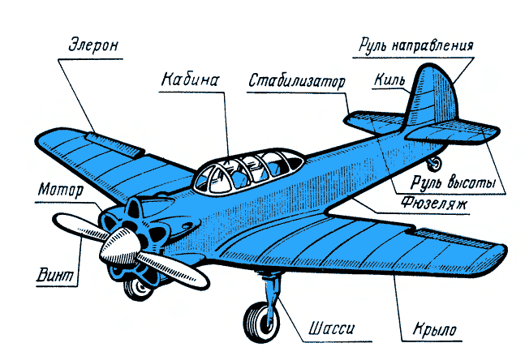

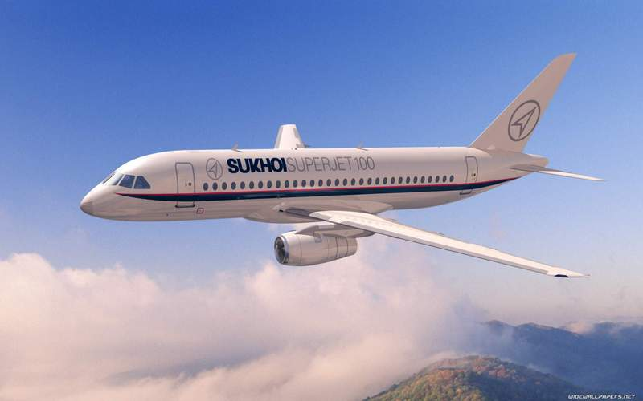
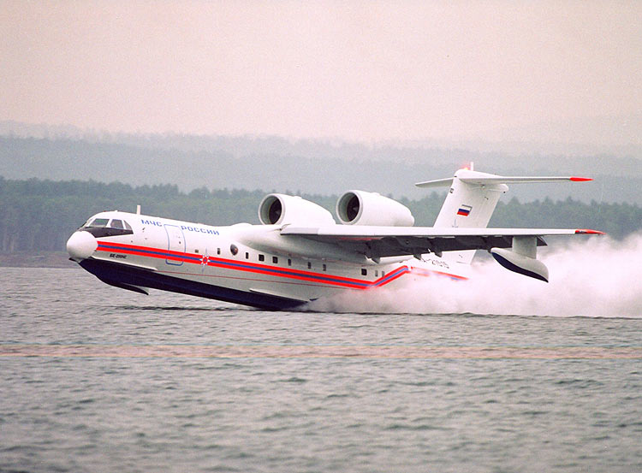
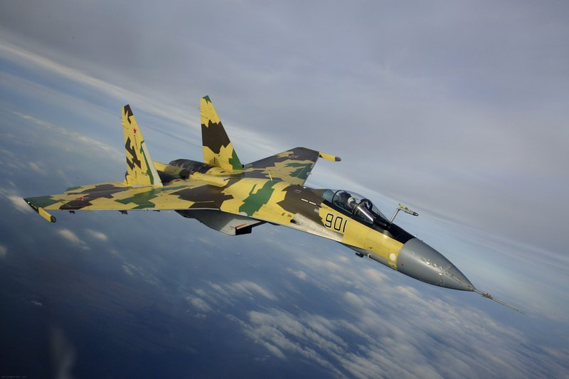

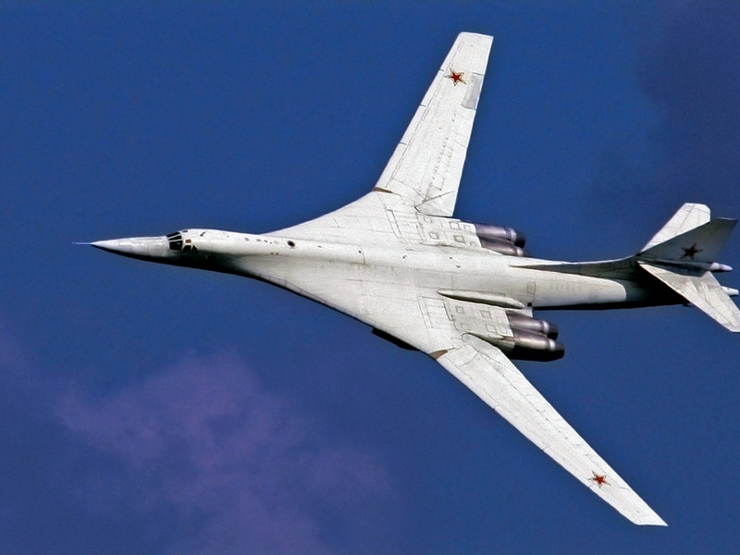
Вертолёт

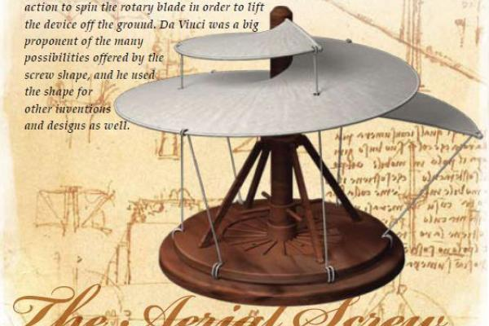
Первым историческим документом, связанным с идеей создания вертолета, является, несомненно, рисунок, выполненный в 1475 г. великим итальянским художником и ученым Леонардо да Винчи. Летательный аппарат его конструкции должен был взлетать вертикально с помощью винта, приводимого во вращение мускульной силой человека . Сейчас мы знаем, что аппарат Леонардо да Винчи не мог подняться в воздух. Однако, несмотря на то, что проект гениального итальянца не был реализован, о нем стоит упомянуть хотя бы с исторической точки зрения как о впервые сформулированной идее летательного аппарата тяжелее воздуха
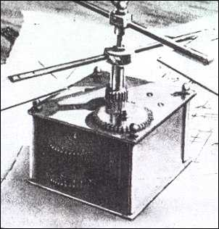
Великий русский ученый М. В. Ломоносов в 1745 г. опубликовал труд « Размышления об упругой силе воздуха» и пришел к идее использовать летательный аппарат тяжелее воздуха для доставки регистрирующих приборов в верхние слои атмосферы. С этой целью он построил и испытал первую действующую модель вертолета — «аэродромическую машину». Модель Ломоносова содержала основные элементы современного вертолета.
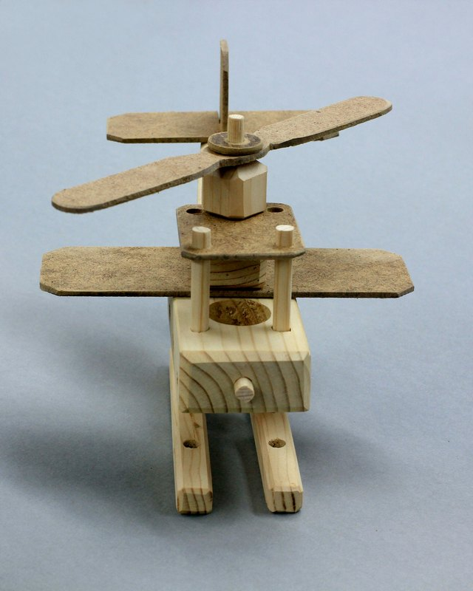
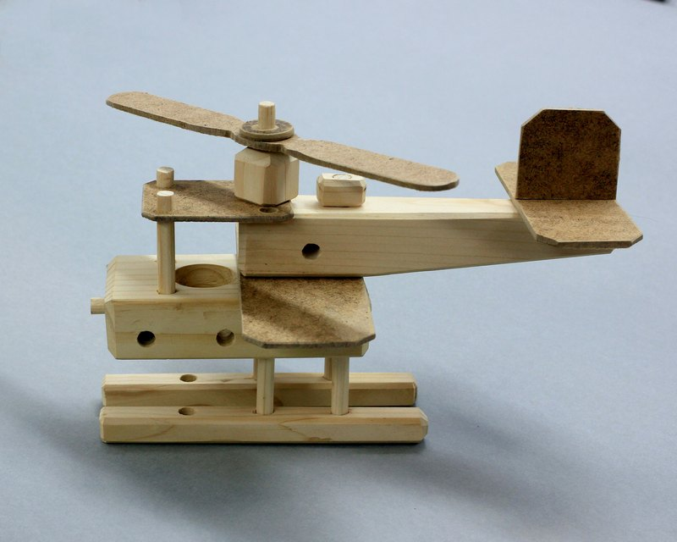
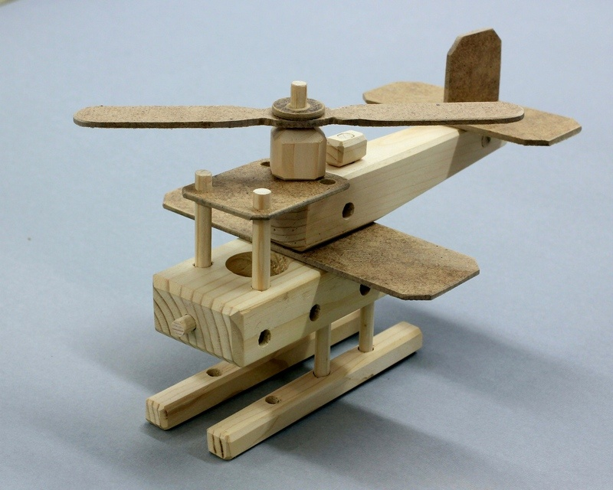
Следующее упоминание о работах над вертолетом относится к XIX веку, когда французы Лонуа и Бьенвеню построили модель вертолета. Это было в 1875 году. Вообще в XIX в многие работали над конструкцией вертолета. Появилось большое число различных проектов. В связи с этим стоит упомянуть такие имена, как Кэйли, д’Амекур, Пено, Форланини. В 1905 голу француз М. Леже создал вертолет е двумя противоположно вращающимися винтами, приводимыми в движение электродвигателем. Этот аппарат мог на некоторое время отрываться от земли. Такие же короткие полеты совершал вертолет, созданный (тоже во Франции) конструкторами Бреге и Рише. В 1912 г. на выставке в Москве Борис Николаевич Юрьев, студент, ученик профессора Н.Е.Жуковского продемонстрировал вертолет, за который он получил золотую медаль. Им был придуман и применен автомат перекоса лопастей винта, который используется в современных вертолетах. Во время первой мировой войны Карман и Петроцци в Австро- Венгрии сделали вертолет, который поднимался на 50 метров и держался в воздухе в течении нескольких секунд. Во время испытаний, проведенных в 1932 г., вертолет, созданный советскими конструкторами под руководством Изаксона и Черемухина, поднимался на высоту 600 м. В 1937 г. установлено несколько рекордов на вертолете FW-61. сконструированном немецким инженером Фокке. Во время второй мировой воины работы над вертолетами проводились только в Советском Союзе (Братухин, Камов, Миль) и Соединенных Штатах (Пясецкий, Сикорский) Первопроходцем в области практического применения вертолетов в нашей стране был И.П, Братухин, пытавшийся довести свои «Омеги». Уже на этой машине предполагалось размещение стрелкового вооружения. И его можно считать предшественником боевых вертолетов. В Америке не менее активно трудился И.И. Сикорский, сделавший ставку на геликоптеры одновинтовой схемы, а также Пясецкий и Даланд, строившие «летающие бананы» — так за глаза называли геликоптеры продольной схемы. Первые попытки боевого применения винтокрылых летательных аппаратов (автожиров) были предприняты в 1941 году в Советском Союзе. Затем буксируемые аппараты с авторотирующим винтом использовали немцы для поиска подводных лодок. А начиная с 1944 года, в районе боевых действий появились и первые вертолеты И.И. Сикорского, который впоследствии стал ведущим конструктором вертолетов в США.
В Советском Союзе конкурентом Игорю Сикорскому стал выдающийся конструктор Михаил Леонтьевич Миль, занимавшийся в основном созданием вертолетов большой грузоподъемности. К началу XXI столетия было построено свыше 30 ООО вертолетов марки Ми, многие из этих неприхотливых машин до сих пор эксплуатируются в различных странах мира. Вторым советским конструктором вертолетов стал Николай Ильич Камов. Благодаря энтузиазму Н.И. Камова в Советском Союзе получили широкое распространение вертолеты соосной схемы. Именно этому человеку мы обязаны появлению слова «вертолет» вместо иностранного «геликоптер». Появление в эксплуатации вертолетов оказало такое же прогрессивное воздействие на экономику народного хозяйства, какое вызвало ранее появление в эксплуатации самолетов. Это событие изменило облик вооруженных сил, тактику и стратегию военных действий. Являясь универсальным транспортным средством, обладающим возможностью безаэродромного базирования в сочетании с достаточно большой скоростью полета, вертолеты нашли особенно широкое применение в нашей стране в различных областях народного хозяйства. Они способствовали освоению районов Западной и Восточной Сибири, Дальнего Востока и Крайнего Севера, в которых не могли применяться самолеты из-за отсутствия аэродромов и которые были недоступны для других видов транспорта. Обладая меньшей экономичностью по сравнению с самолетами и различными наземными средствами сообщения, вертолеты не конкурируют с ними по транспортной эффективности и используются преимущественно там, где они являются единственно возможным для применения видом транспорта, обеспечивая огромный выигрыш в средствах и во времени. Большие экономические преимущества применения вертолетов достигаются при использовании их в качестве летающих кранов для строительно-монтажных работ, для санитарно-спасательной службы, геологоразведочных экспедиций, ледовой разведки, транспортировки пассажиров и грузов в труднодоступные районы, для сельскохозяйственных работ. И совершенно неоценима роль вертолетов во время стихийных бедствий для спасения человеческих жизней. Самое широкое применение вертолеты нашли в вооруженных силах, обеспечивая значительное увеличение их мобильности и ударной мощи. Вертолеты стали основной частью нашей военно – транспортной авиации, обеспечивая быструю транспортировку боевых подразделений и военной техники. Важную роль вертолеты стали играть и как специализированные боевые машины, обладающие высокой боевой эффективностью В армии боевые вертолеты, вооруженные противотанковыми ракетами, оказались наиболее эффективным средством борьбы с бронетанковыми силами, а в военно-морских силах корабельные противолодочные вертолеты во взаимодействии с кораблями являются эффективным средством поиска и уничтожения подводных лодок; последнее время корабельные боевые вертолеты стали оснащаться противокорабельными ракетами. Характерно, что у нас и за рубежом развитие новых типов вертолетов шло в основном по пути их военного применения, несмотря на огромные потенциальные возможности их гражданского применения. Поэтому в настоящее время за рубежом и у нас в вооруженных силах используется большая часть всех находящихся в эксплуатации вертолетов, а многие новые типы вертолетов разрабатывались первоначально как военные, а затем приспосабливались для гражданского применении.
Как летает вертолет?
Все слышали, наверное, расхожее выражение «винтокрылая машина»? Оно достаточно правильное. Самолет держит в воздухе крыло, а у вертолета эти функции выполняет винт большого диаметра. Его называют несущим винтом. Каждая лопасть несущего винта представляет собой, по сути дела, крыло, имеющее аэродинамический профиль, и движущееся при вращении винта в воздушном потоке. Вот, пожалуй, принципиально и все. Возникает аэродинамическая сила, приложенная к каждой лопасти и, как их сумма, общая сила приложенная к винту и через него ко всему вертолету. Сила эта всегда перпендикулярна плоскости вращения винта. Если она направлена вверх и больше веса вертолета, то он поднимается вертикально, если она равна весу, то он зависает в воздухе. Если плоскость вращения винта наклонить, то вместе с ней наклонится и суммарная аэродинамическая сила. И теперь ее можно будет разложить на две составляющие: вертикальную, которая поднимает вертолет вверх и держит его в воздухе и горизонтальную, которая заставляет его двигаться вперед. Хотя правильней сказать не вперед, а туда, куда она направлена. Можно и вбок или назад, что вертолет с успехом и делает, кстати. На самом деле несущий винт вместе с массивной осью и тяжелыми сопутствующими механизмами никуда не отклоняется. Это, мягко говоря, трудно осуществимо и технически нецелесообразно. И тем не менее плоскость вращения винта наклоняется. Говоря вертолетным языком создается «перекос винта». Достигается он за счет изменения положения лопастей, которые подвешены к оси на специальных шарнирах, а управляет этим процессом специальное устройство, называемое «автомат перекоса несущего винта». Все, вертолет полетел… И именно туда, куда нам нужно. Все наверняка все видели у вертолетов маленький хвостовой винт и задавали себе вопрос: «Для чего он?» Даже ярые нелюбители физики слышали про три закона Ньютона, который гласит: «Каждое действие равно противодействию». Именно согласно этому выражению возникает так называемый реактивный момент. То есть если несущий винт вертолета вращается, например, вправо, этот момент будет стремиться повернуть корпус вертолета влево (или же наоборот). Чтобы устранить эту совсем ненужную тенденцию и существует хвостовой винт. Он работает, как обычный тянущий самолетный винт и, создавая тягу, обратную реактивному моменту просто его уравновешивает. А если вертолету нужно повернуть, то тяга этого винта меняется за счет поворота его лопастей. Есть достаточно вертолетов без хвостового винта. Это, например, всем известные КА-50 и КА-52. Но у них на одной оси как бы два несущих винта. И вращаются они в разные стороны, тем самым уравновешивая вредный реактивный момент.
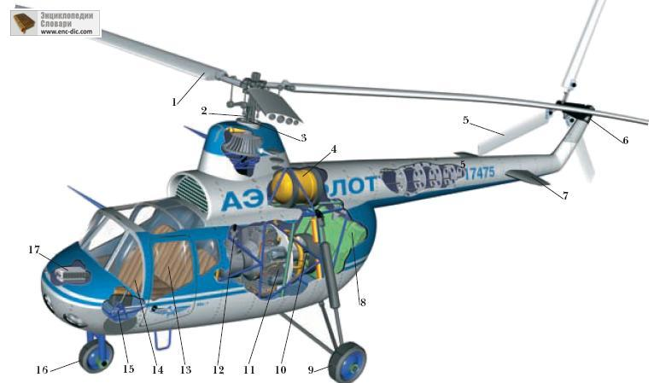
Схема устройства вертолёта Ми-1:
1 – несущий винт; 2 – автомат перекоса; 3 – ось несущего винта; 4 – бачок для противообледенительной жидкости; 5 – рулевой винт; 6 – редуктор; 7 – стабилизаторы; 8 – бак для горючего; 9 – основное колесо; 10 – вентилятор; 11 – двигатель; 12 – главный вал; 13 – места пассажиров; 14 – место пилота; 15 – рычаг для одновременного регулирования газа и установки лопастей; 16 – носовое колесо; 17 – рация
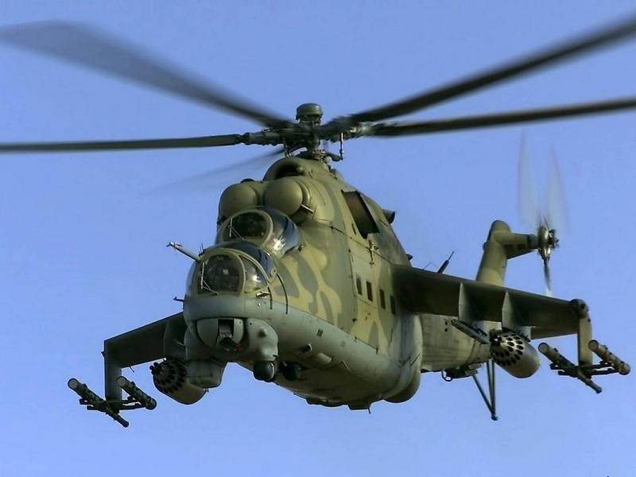

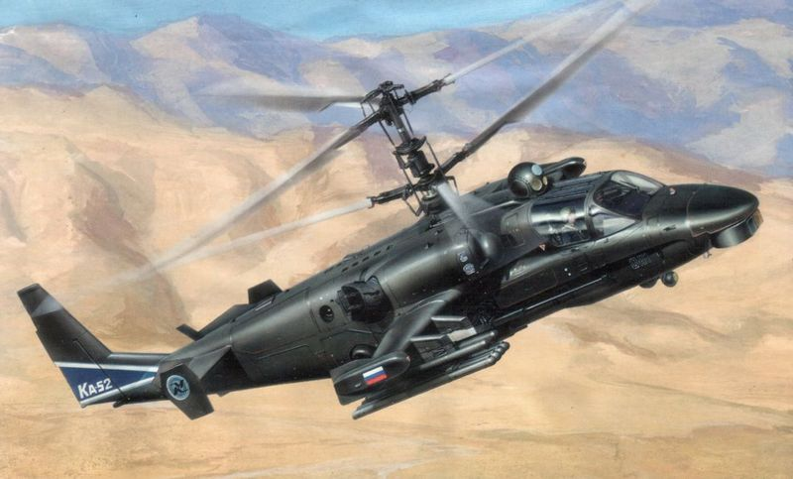

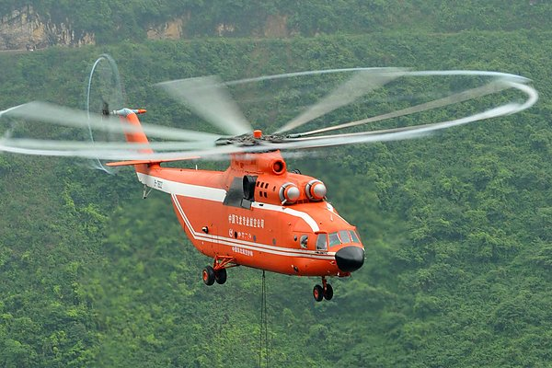

Сборка модели автомобиля из деталей конструктора «Шпунтик».

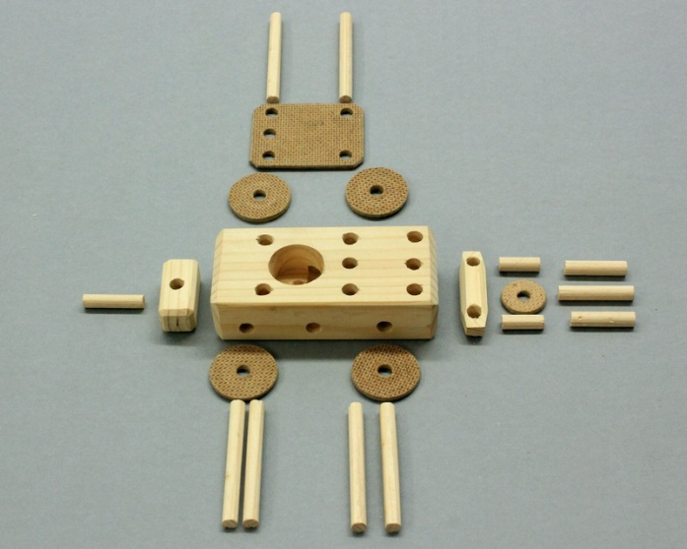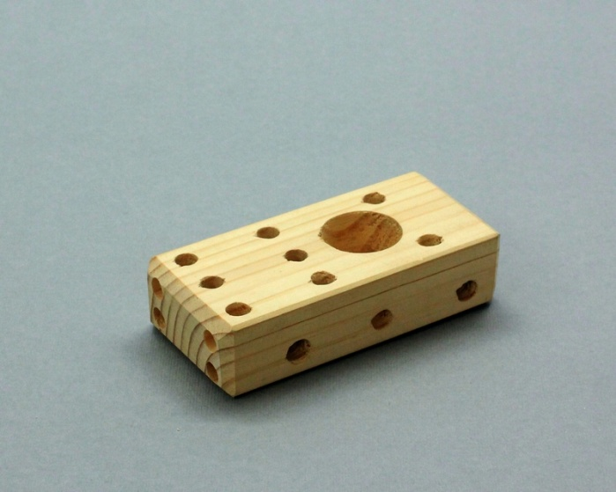

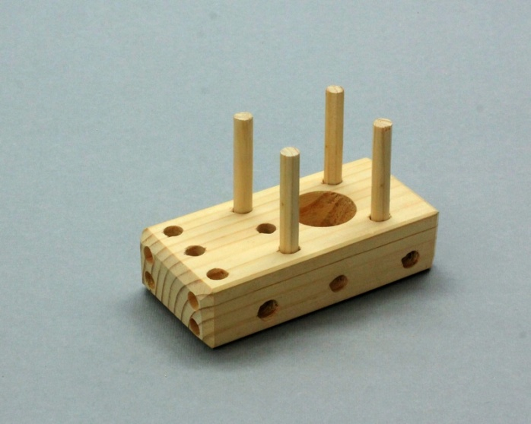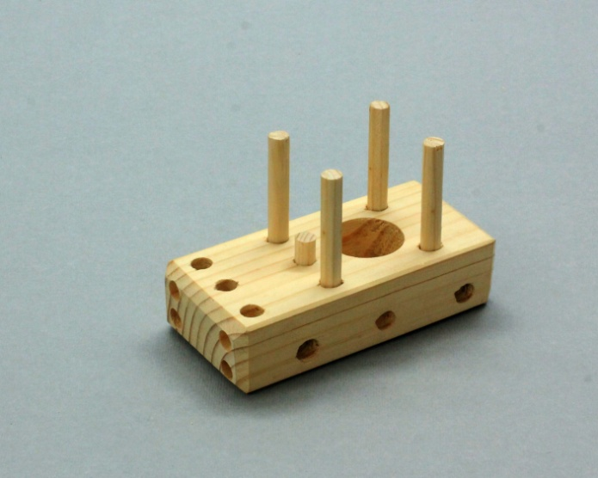

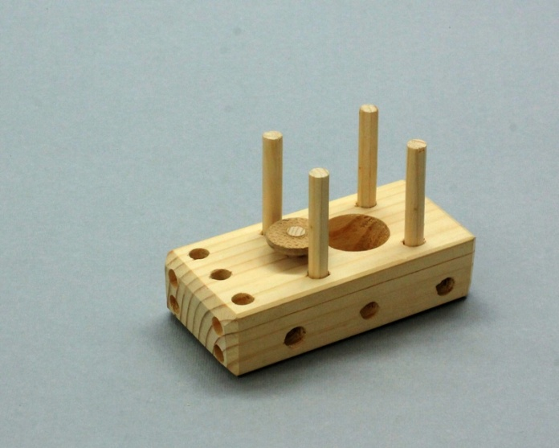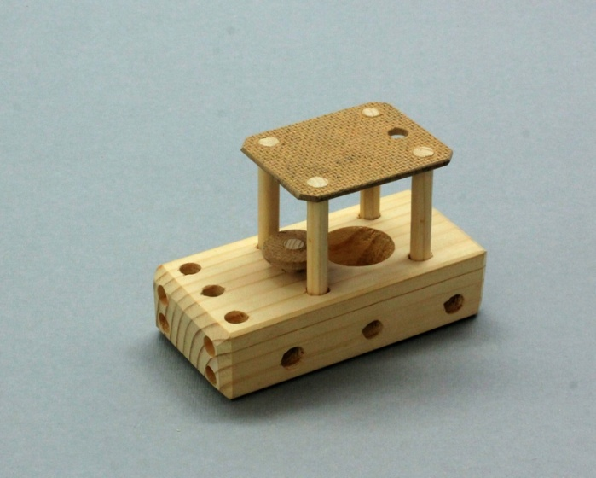

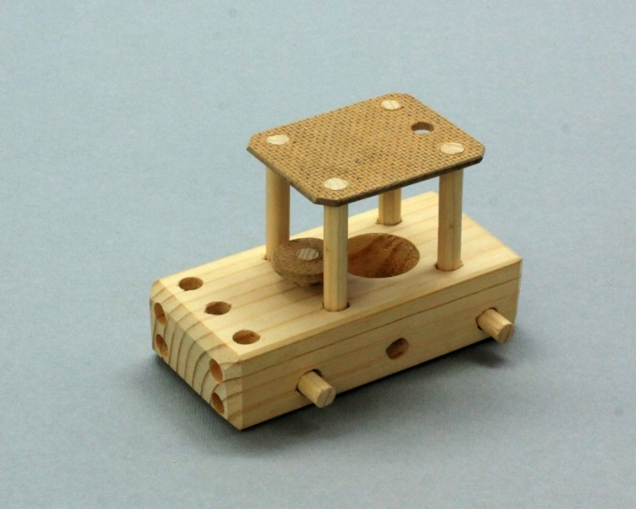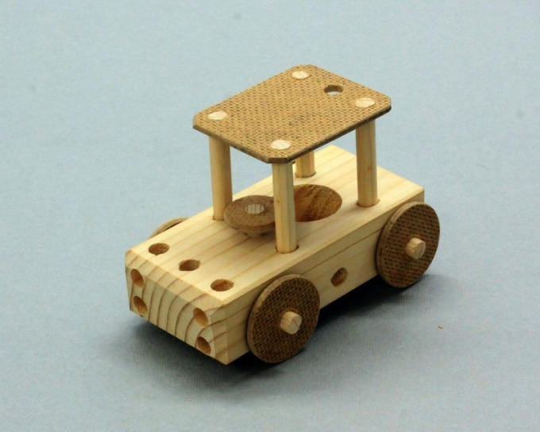
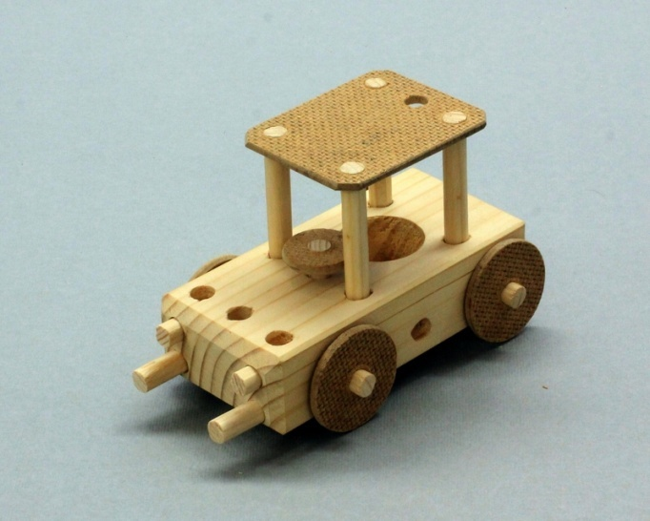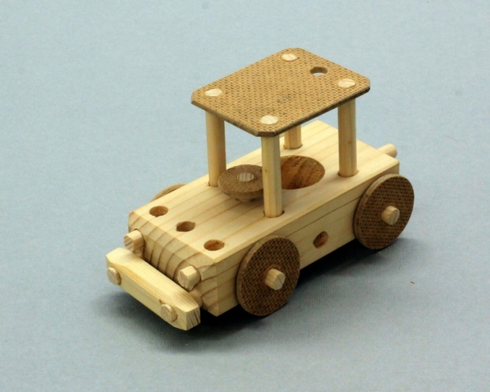
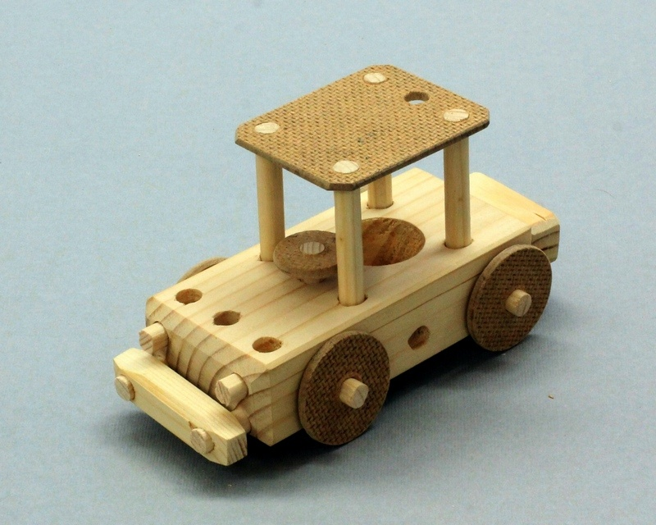
Заключение
Конструктор «Шпунтик» вызывает неизменный интерес у учащихся.Он совершенно безопасен в использовании так как выполнен из экологически чистых материалов.
Идея создания конструктора возникла, когда встала проблема перехода от конструкций собранных учащимися из деталей конструкторов промышленного изготовления к конструированию моделей, выполненных из деревянных заготовок. Отработав идею на деталях конструктора «Шпунтик» учащемуся гораздо проще перейти к проектированию модели из дерева. Простота изготовления деталей конструктора позволяет легко увеличивать количество деталей и разнообразить их форму, многократно расширяя возможности конструктора.
Без преувеличений можно сказать, что конструктор «Шпунтик» позволяет, приложив минимум физических и максимум творческих усилий воплотить в жизнь любую конструкторскую идею.
Это свойство делает конструктор «Шпутник» незаменимым помощником при обучении детей младшего возраста основам столярного ремесла. Младшим школьникам бывает физически сложно работать с деревом и изготовление модели растягивается на столь длительный срок, что пропадает интерес к работе. Использование конструктора «Шпунтик» позволяет устранить это противоречие, так как непосредственно столярная работа ограничивается изготовлением двух-трёх деталей.
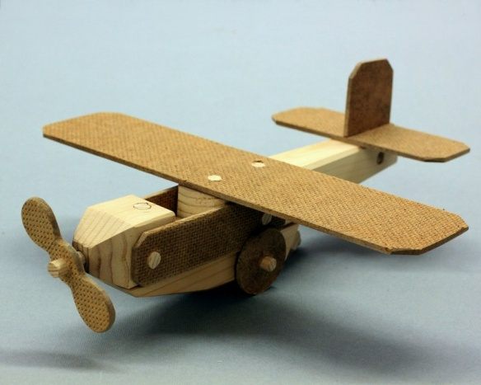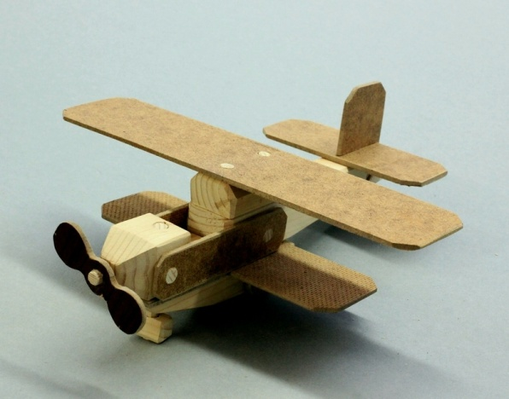
Моноплан превращается в биплан с помощью тёх, дополнительно изготовленных деталей.

Литература.
1. Обучение конструированию в дошкольных учреждениях. / Гаврилушкина О. П. - М. : Просвещение, 1991г. - 94с.
2. Развитие у дошкольников конструктивного творчества. / Комарова Л. Г. - Изд. 2-е. доп. - М. : "Просвещение", 1976г. - 79с.
3. Строим из ЛЕГО (моделирование логических отношений и объектов реального мира средствами конструктора ЛЕГО) ./ Давидчук А. Н. - М. : "ЛИНКА-ПРЕСС", 2001г. - 88с.
4. Учимся конструировать. Пособие для занятий с дошкольниками в ДОУ общего и компенсирующего вида. / Ремезова Л. А. - М. : Школьная пресса, 2004г. - 96с.
Источники информации:
5. http://ipo.spb.ru/journal/content/1525/Применение%20Lego-конструктора%20на%20уроках%20в%20%20начальной%20школе%20как%20основа%20конструирования%20и%20моделирования.pdf
6. http://www.maam.ru/detskijsad/metodicheskaja-razrabotka-magnitnyi-konstruktor-v-praktike-detskogo-sada.html
7. https://ru.wikipedia.org/wiki/%D2%E0%ED%EA
8.http://infoglaz.ru/?p=28926
9. http://altpp.ru/istorija-otkrytij-dlja-detej/sozdanie-pervyh-avtomobilej.html
10. http://nevozmozhnogo.net/sobyitiya/istoriya-sozdaniya-pervogo-11. avtomobilya.html
11. http://www.rusactive.ru/history/oneinvention/samolet
12. http://dic.academic.ru/dic.nsf/enc_tech/1063/самолёт
13.http://vakul.ru/istoriya-aviacii/istoriya-sozdaniya-vertoleta/
14. http://avia-simply.ru/kak-letaet-vertolet/

